多元统计分析期末项目
研究场景一：
1. 请设计策略收集一套横截面数据完成研究，注意横截面数据除了head、std、教室类型以外，请至少再收集5个变量，可考虑同学个人特征、课程特征、班级特征等，并画出数据表的前6行（具体数据可自编）。
2. 你觉得这个方案对理论类课程（T）可能有点用，但对实操类课程（P）显然是没用的，你如何验证？
3. 学习好、GPA高的同学抬头是不是效果会更好？如何验证？
4. 对于问题3，你把模型系数解读给领导看，他当然是看不懂的。是不是把GPA分为“高、中、低”分别解读，甚至画张图给他看更好？请设计研究并提供画图代码。（可选做：如果想呈现画图效果，可自编100个左右观测数据后使用数据画图）。
5. 在问题2的假设检测中，我们上课讲过SSR_{p}的概念。与你构建的模型SSR相比，请阐释SSR_{p}有何区别？
6. 对于问题2，你考虑数据有可能会有异方差性，但也不是很确定，你会如何处理？并请提供代码。
7. 如果在期末标准化考试发生前，学校网络信息中心突然发生火灾，所有的自变量数据都丢失了。你朋友小烦同学让你帮他估测一下，他期末标准化考试能得几分，你怎么应对他？
[下方答题]
1.答：
在另外收集变量之前，需要明确AI摄像头的功能既是“测量抬头率”（测量工具），又是“发出警告”（干预手段）。对于睿智教室，测量和干预是捆绑在一起的。但对于控制组（普通教室），我们既没有干预，也失去了那个方便的测量工具。我们必须找到一种独立于“AI摄像头警告系统”之外的、能公平地应用于所有教室（无论睿智与否）的“抬头率”测量方法。
操作策略如下：（“盲化”人工编码+AI辅助检测）
“盲化”人工编码指研究助理在不知教室类型和实验目的的情况下，对视频按统一规则计算抬头帧数，避免观察者偏误。AI算法用于检测头部关键点并计算旋转角度，按统一阈值判定抬头，再按$student_id$聚合计算每位学生的平均抬头率。单节课抬头率计算公式为
$${\text{head}}_{i,k}=\frac{\text{抬头帧数}}{\text{成功检测帧数}}×100\%$$
单门课程的学期平均抬头率为（K为课时数）
$${\text{head}}_{i,\text{course}}=\frac{1}{K}\sum_{k=1}^{K}{{\text{head}}_{i,k}}$$
人工编码可校准AI误差，提高小样本精度，而AI可批量处理大样本，降低疲劳与主观偏差，实现高一致性和可比性。最终$head$可作为连续变量用于后续统计分析（取值范围为0-1的连续变量）。
因变量（学习效果）设定为单门课程的标准化考试成绩（$std$，连续0–100）。
在本研究中，由于数据结构为横截面数据（cross-sectional data），每一条观测仅记录某一学生在某一门课程中的最终学习结果及相关特征，无法通过时间维度直接控制个体不随时间变化的潜在异质性。这一数据特征决定了研究必须高度依赖统计控制（statistical control）来缓解混淆偏误问题。在此背景下，多元回归的核心作用并非简单拟合相关关系，而是通过引入一组系统性的控制变量，构建一个“条件可比”的分析框架。具体而言，研究并不直接比较“抬头率高的学生”与“抬头率低的学生”的平均成绩差异，而是比较：在学生能力、学习投入、课程属性及教学环境等条件相近的情况下，课堂抬头率边际变化所对应的学习效果差异。
因此，本研究的核心设计逻辑在于，通过收集并控制可能同时影响“抬头率”和“成绩”的混淆变量（如学生个人能力、课程难度等），尽可能纯粹地估计抬头率对成绩的净效应。为此，我们在模型中设计了多层次的控制变量体系，以兼顾估计的无偏性和有效性。
根据方差与偏误权衡（参见表1），控制变量$Z$的选择遵循以下原则：
$$Var\left(\hat{β_{1}}\right)=\frac{σ^{2}}{SST_{x}⋅\left(1-R_{xz}^{2}\right)}$$
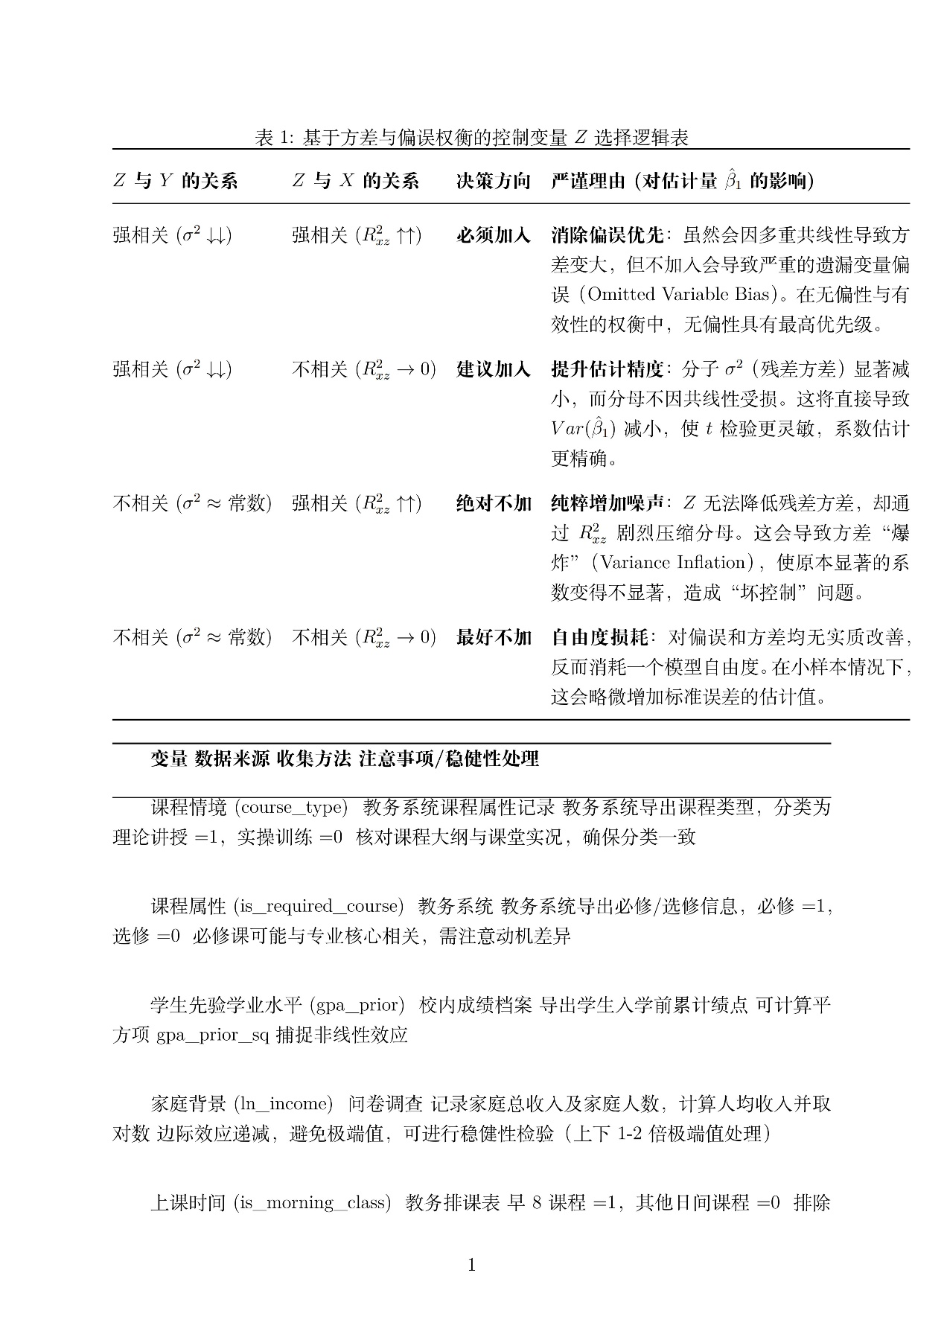
（1）学生个体控制
核心控制变量包括学生的入学前GPA（$prior_gpa$）和家庭背景（$family_background$）。入学前GPA反映学生的长期学术能力，能够控制成绩差异中由学生自身水平造成的部分（学霸更可能认真听讲，学霸本身就更容易考高分），数据来源于教务系统；家庭背景则作为学生社会经济地位的代理变量，用于控制家庭资源差异可能带来的系统性影响。良好家庭背景的学生可能有更好的学习习惯，并且家庭能提供更多教育资源，影响成绩。
家庭背景数据通过问卷收集父母学历、家庭年收入等信息。
①父母最高受教育程度：采用有序分类题项，选项覆盖从“未完成义务教育”到“研究生及以上”的完整教育层级，确保选项穷尽且相互互斥。同时提供“不了解”和“拒绝回答”等出口选项，以减少被调查者因不确定或隐私顾虑而产生的随意作答，从而提高数据质量。
②家庭年收入水平：采用收入区间而非精确数值进行测量（如“5万元以下”“5-8万元”“8-12万元”“12万元以上”等），以降低填答敏感性与测量误差。同样设置“不清楚/不愿回答”选项，以尊重受访者意愿。
本研究采用主成分分析（Principal Component Analysis, PCA）方法，将父母受教育程度与家庭年收入综合构建为单一的家庭背景指数（$family_background$）。该指数取第一主成分，作为能够最大程度解释原始家庭背景变量总体变异的综合指标。在回归分析中，$family_background$以连续变量形式进入模型，数值越大表示家庭社会经济地位越高。
$​$（2）课程特征控制
此外，模型还考虑课程特征因素，以提高估计精度。课程特征包括学科类型（$is_stem$，1 = 理工科，0 = 人文社科）和课程性质（$is_major$，1 = 必修，0 = 选修）。
学科类型（$is_stem$）为虚拟变量。不同学科在课堂组织方式、互动频率以及考核标准上存在显著差异，例如人文社科课程通常包含较多课堂讨论环节，而理工科课程更侧重知识讲授与问题求解；同时，不同学科的评分标准与难度结构亦不完全可比。控制学科类型有助于减少由于课程属性差异而对抬头率与学习效果关系造成的干扰。相关信息来源于教务系统的课程属性记录。
课程性质（$is_major$）同样设定为虚拟变量。必修课程通常与学分要求、毕业条件或升学资格直接相关，学生的学习动机和投入程度相对更高，这种制度性约束可能同时影响课堂专注行为和考试成绩表现。课程性质信息来自教务系统。
（3）课堂组织特征控制
班级规模作为班级特征变量（$class_size$，单位：人），为连续变量。较小规模的课堂通常具有更高的师生互动频率，学生更容易获得教师关注，从而可能表现出更高的课堂专注度和更好的学习效果。班级规模来源于教务系统（实际班级人数）。
教室类型（$is_smart$，1 = 睿智教室，0 = 普通教室），用于区分实验组（AI反馈教室）与对照组（普通教室），核心目标在于评估技术干预本身的差异，以及学生课堂行为在其中的中介或直接作用。


基于上述变量，本研究构建多元回归模型。模型可表示为：
$$​std​_{i}=β_{0}​+β_{1}​{\text{head}}_{i}+β_{2}is_smart​_{i}+β_{3}​prior_gpa​_{i}+β_{4}family_background​_{i}+β_{5}is_stem​_{i}​+β_{6}is_major​_{i}+β_{7}class_size​_{i}+ϵ_{i}$$
其中：
$i$ 代表每一条观测（即一个学生的一门课）。
${\text{head}}_{i}$ 为学生在本门课程的平均抬头率。
$ϵ_{i}$ 为随机扰动项, 包含所有未被模型显式控制但可能影响考试成绩的因素。
β₁ 是我们最关心的系数。它代表：在控制学生个体能力与家庭背景、课程性质与学科类型以及班级规模等因素的条件下，课堂抬头率每提高0.1个单位（即10个百分点），学生标准化考试成绩的平均变化幅度。
表3 数据结构示例
$$student_id$$ | $$std$$ | $$head$$ | $$is_smart$$ | $$prior_gpa$$ | $$family_background$$ | $$is_stem$$ | $$is_major$$ | $$class_size$$
S001 | 83 | 0.83 | 0 | 3.4 | -0.73 | 1 | 0 | 33
S002 | 80 | 0.72 | 0 | 3.5 | 0.73 | 1 | 1 | 43
S003 | 80 | 0.72 | 1 | 3.0 | -0.60 | 0 | 0 | 48
S004 | 78 | 0.70 | 1 | 3.0 | 0.37 | 1 | 0 | 30
S005 | 82 | 0.76 | 1 | 3.4 | -1.82 | 1 | 1 | 60
S006 | 89 | 0.70 | 0 | 3.8 | 0.24 | 0 | 1 | 55

2. 答：理论类（T）课堂“看着老师讲”可能反映学习专注，而实操类（P）课堂可能更多依赖动手实践，抬头率可能几乎不能反映学习效果。
在回归模型中，课程类型变量用虚拟变量来表示（理论类课程，$is_theory$=1；实操类课程$is_theory=0$），并在全样本中增加课程类型 × 抬头率的交互项。
$$std​_{i}=β_{0}​+β_{1}​{\text{head}}_{i}+β_{2}is_smart​_{i}+β_{3}​prior_gpa​_{i}+β_{4}family_background​_{i}+β_{5}is_stem​_{i}​+β_{6}is_major​_{i}+β_{7}class_size​_{i}+β_{8}​{is_theory}_{i}+{β_{9}\text{head}}_{i}·{is_theory}_{i}+ϵ_{i}$$
对$head$求偏导可得：（在其他变量保持不变的条件下，head对成绩的影响）
$$​​\frac{{∂std}_{i}​}{{∂head}_{i}}=β_{1}+β_{9}⋅{is_theory}_{i}​$$
要验证题目的假设（“对T课有用，对P课没用”），需要检验以下假设：
①实操课 ($P-course, is_theory=0$)：在模型中，当$is_theory=0$时，抬头率的效果就只有β₁。所以，需要检验的假设是：H₀:$β_{1}$= 0，则表明在实操类课程中，抬头率对学习成绩的影响不显著。
②理论课 $(T-course, is_theory=1)$：在模型中，当$is_theory=1$时，抬头率的总效果是 $β_{1}$(基础效果) + $β_{9}$(额外效果)。
<1>需要检验的假设是：H₀:$β_{9}$= 0。通过检验交互项系数$β_{9}$，发现其显著为正，说明抬头率在理论类课程中的作用显著强于实操类课程。
<2>需要检验的假设是：H₀:$β_{1}$+$β_{9}$=0，来判断抬头率在理论类课程中的总体效应是否显著；若拒绝该原假设且估计效应为正，则表明抬头率在理论类课程中对学习成绩具有显著正向影响。
在统计意义上，要分别检验以下假设：
（1）在实操类课程中，抬头率对学习成绩的边际效应不显著，即无法拒绝H₀: β₁ = 0；
（2）抬头率在理论类课程中的边际效应显著高于实操类课程，即拒绝H₀: β₉ = 0，且估计系数为正；
（3）在理论类课程中，抬头率对学习成绩的总边际效应显著为正，即拒绝H₀: β₁ + β₉ = 0。
当上述结果同时成立时，可以认为数据支持“抬头率在理论类课程中与成绩呈显著正相关，而在实操类课程中相关性较弱（或不显著）”的猜想。
$$library(sandwich) \#HC1异方差稳健标准误$$
$$library(lmtest) \#coeftest$$
$$library(car) \#加载linearHypothesis$$
$$\# 1.对实操课 (P-course, is_theory=0) 检验head是否显著$$
$$model <- lm(std \sim head * is_theory + is_smart + prior_gpa + family_background +$$
$$is_stem + is_major + class_size, data = df)$$
$$\#由于是横截面数据，误差项可能存在异方差$$
$$\#使用HC1型稳健标准误，提高推断稳健性$$
$$vcov_robust <- vcovHC(model, type = "HC1")$$
$$\#输出带稳健标准误的回归结果$$
$$coeftest(model, vcov = vcov_robust)$$
$$\#查看"head"这一行的Pr(>|t|)$$
$$\#若P值 > 0.05：$$
$$\#→无法拒绝H0: β_{1}= 0$$
$$\#→说明在实操类课程中，抬头率对成绩的影响不显著$$
$$\#→支持“对P课没用”的描述性结论$$
$$\#2. 查看交互项head:is_theory这一行的Pr(>|t|)$$
$$\#理论课相对于实操课，抬头率多出来的那部分效应$$
$$\#原假设H0: β_{9}= 0（两类课程中抬头率效果无差异）$$
$$\#若拒绝H0且估计值为正：$$
$$\#→抬头率在理论课中的作用显著强于实操课$$
$$\#3.在is_theory = 1（理论课）时，$$
$$\#抬头率的总边际效应=β_{1}+β_{9}$$
$$\#原假设H0: β_{1}+β_{9}= 0$$
$$\#若拒绝H0且线性组合估计值为正：$$
$$\#→抬头率在理论类课程中对成绩有显著正向影响$$
$$linearHypothesis($$
$$model,$$
$$"head + head:is_theory = 0",$$
$$vcov = vcov_robust$$
$$)$$

3. 答：在全样本模型中需要增加一个$head$和$prior_gpa$的交互项。这次的交互项是两个连续变量的乘积。
$$std​_{i}=β_{0}​+β_{1}​{\text{head}}_{i}+β_{2}is_smart​_{i}+β_{3}​prior_gpa​_{i}+β_{4}family_background​_{i}+β_{5}is_stem​_{i}​+β_{6}is_major​_{i}+β_{7}class_size​_{i}+{β_{8}\text{head}}_{i}·prior_gpa​_{i}+ϵ_{i}$$
为了理解这个模型，我们对$head$求偏导，得到它对$std$的边际效应：（在其他变量保持不变的条件下，head对成绩的影响）
$$\frac{{∂std}_{i}}{{∂head}_{i}}=β_{1}+β_{8}⋅{prior_gpa}_{i}$$
$β_{1}$:当${prior_gpa}_{i}$= 0时$head$对成绩的效果（现实中无实际意义）
$β_{8}$:这才是核心系数。表示$prior_gpa$每增加一个单位，抬头率对成绩的影响变化量。如果$β_{8}$> 0且显著，则支持假设：$prior_gpa$越高的学生，其抬头率的“斜率”越陡峭，即效果越好。
$$\#加载所需包$$
$$library(lmtest) \# coeftest$$
$$library(sandwich) \# vcovHC$$
$$library(modelsummary) \# 输出回归表$$
$$library(marginaleffects) \# slopes() 和 plot()$$
$$library(ggplot2) \# 画图$$
$$\#构建包含交互项的回归模型$$
$$\#因变量：std（标准化考试成绩）$$
$$\#核心自变量：head（抬头率）$$
$$\#交互项：head * prior_gpa$$
$$\#控制变量：课堂/课程/学生特征$$
$$model_1 <- lm($$
$$std \sim head * prior_gpa +$$
$$is_smart + \# 是否睿智教室$$
$$family_background + \# 家庭背景指数$$
$$is_stem + \# 学科类型$$
$$is_major + \# 课程性质$$
$$class_size, \# 班级规模$$
$$data = df$$
$$)$$
$$\#输出带稳健标准误的回归表$$
$$modelsummary($$
$$model_1,$$
$$stars = TRUE, \# 显著性星号$$
$$vcov = "HC1", \# HC1 异方差稳健标准误$$
$$gof_omit = ".*" \# 隐藏所有拟合优度指标$$
$$)$$
$$\# β_{8}就是 head:prior_gpa 这一行的系数$$
$$\# 使用slopes()计算head的边际效应，并让它随着prior_gpa变化$$
$$mfx_curve <- slopes($$
$$model_1,$$
$$variables = "head", \# 我们关心 "head" 的斜率$$
$$by = "prior_gpa", \# 让这个斜率随着 "prior_gpa" 变化$$
$$vcov = "HC1" \# 使用HC1稳健标准误$$
$$)$$
$$head(mfx_curve)$$
$$\#可视化边际效应$$
$$plot(mfx_curve) +$$
$$geom_hline(yintercept = 0, linetype = "dashed", color = "red") +$$
$$labs($$
$$title = "抬头率的边际效应随先前GPA变化",$$
$$subtitle = "效应及95\%置信区间",$$
$$x = "先前GPA (prior_gpa)",$$
$$y = "抬头率对成绩的边际效应"$$
$$) +$$
$$theme_bw()$$

4. 答：研究以学生个体为分析单位(N=150)，使用标准化成绩（std,0-100分）作为因变量，课堂抬头率（head，0-1比例）作为核心自变量，先验 GPA（prior GPA，4.0满绩）作为学习基础的衡量指标。
在模型设定上，本研究通过在线性回归模型中引入“抬头率 × 先验 GPA”的交互项，检验抬头率对成绩的边际影响是否随学生学业基础提高而增强。模型同时控制课堂环境、课程属性、家庭背景及班级规模等潜在混杂因素，其中家庭背景通过主成分分析合成为综合指标。在估计方法上，考虑到课堂行为数据可能存在异方差问题，因此采用HC1异方差稳健标准误进行统计推断。为增强结果的可解释性，进一步计算并可视化不同GPA水平（低 GPA (如2.5)，中 GPA (如3.2)，高 GPA (如3.8)）下抬头率的边际效应及其对应的交互斜率。
$$\# 数据整理（筛选、生成新变量等）$$
$$library(dplyr)$$
$$\# 作图（柱状图、折线图）$$
$$library(ggplot2)$$
$$\# 计算边际效应（比直接看回归系数更直观）$$
$$library(marginaleffects)$$
$$\# 心理与社会科学常用工具包（这里主要用 PCA）$$
$$library(psych)$$
$$\# 回归检验相关（显著性检验）$$
$$library(lmtest)$$
$$\# 提供稳健标准误（应对异方差）$$
$$library(sandwich)$$
$$\# 另一种计算边际效应的包$$
$$library(margins)$$
$$\# 固定随机种子，保证每次运行结果一致（方便复现）$$
$$set.seed(2026)$$
$$\# 样本量：150 名学生$$
$$n <- 150$$
$$\# 构造原始学生数据$$
$$df_raw <- tibble($$
$$\# 学生编号$$
$$student_id = paste0("S", sprintf("\%03d", 1:n)),$$
$$\# 抬头率：介于 0.4-0.9 之间（40\%-90\%）$$
$$head = 0.4 + 0.5 * runif(n),$$
$$\# 先验 GPA：2.0-4.0$$
$$prior_gpa = runif(n, 2.0, 4.0),$$
$$\# 是否在“睿智教室”（1=是，0=否）$$
$$is_smart = rbinom(n, 1, 0.5),$$
$$\# 父母受教育程度（1-5）$$
#对应问卷定义：1=初中及以下; 2=高中/中专; 3=大专; 4=本科; 5=研究生及以上
#注释：采用有序分类（Ordinal Scale）模拟，反映家庭的文化资本储备。
$$edu_p= sample(1:5, n, replace = TRUE),$$
$$\# 家庭收入水平（1-4）$$
#对应问卷定义：1=5万元以下; 2=5-8万元; 3=8-12万元; 4=12万元以上
#注释：收入区间化处理可降低受访者敏感性，模拟中作为等级变量处理，反映家庭的经济资本。
$$inc_f= sample(1:4, n, replace = TRUE),$$
$$\# 是否理工科$$
$$is_stem = rbinom(n, 1, 0.5),$$
$$\# 是否专业必修课$$
$$is_major = rbinom(n, 1, 0.8),$$
$$\# 班级规模$$
$$class_size = sample(30:60, n, replace = TRUE)$$
$$)$$
$$\# 对父母教育程度和家庭收入做主成分分析（PCA）$$
$$pca_res <- principal($$
$$df_raw \%>\% select(edu_p, inc_f),$$
$$nfactors = 1 \# 只提取一个综合维度$$
$$)$$
$$\# 提取每个学生的“家庭背景得分”$$
$$df_raw\$family_background <- as.numeric(pca_res\$scores)$$
$$df <- df_raw \%>\%$$
$$mutate($$
$$head=round(head,2),$$
$$\# 1. GPA 取一位小数$$
$$\# prior_gpa 模拟学术能力，通常在 1.0 - 4.0 之间$$
$$prior_gpa = round(prior_gpa, 1),$$

$$\# 2. Family Background 取两位小数$$
$$\# 作为 PCA 合成的指数，保留两位小数能体现其连续性$$
$$family_background = round(family_background, 2),$$

$$\# 3. 生成 std$$
$$std_raw = 30 +$$
$$8 * head +$$
$$6 * prior_gpa +$$
$$12 * (head * prior_gpa) + \# 互补效应$$
$$3 * is_smart +$$
$$2 * is_major -$$
$$5 * is_stem + \# 理工科通常得分基准可能略低$$
$$1.2 * family_background -$$
$$0.04 * class_size +$$
$$rnorm(n(), 0, 3),$$
$$\# 4. 最终成绩取整，并限制在 [0, 100]$$
$$std = round(std_raw),$$
$$std = pmin(pmax(std, 0), 100)$$
$$) \%>\%$$
$$select(-std_raw) \# 移除中间过程变量$$
$$model <- lm($$
$$std \sim head * prior_gpa + \# 核心解释变量（含交互项）$$
$$is_smart +$$
$$family_background +$$
$$is_stem +$$
$$is_major +$$
$$class_size,$$
$$data = df$$
$$)$$
$$\# 计算 HC1 型稳健标准误$$
$$robust <- coeftest($$
$$model,$$
$$vcov = vcovHC(model, type = "HC1")$$
$$)$$
$$\# 输出回归结果$$
$$print(robust)$$
$$\# 在三个典型 GPA 水平下，计算“抬头率”的边际效应$$
$$me <- margins($$
$$model,$$
$$variables = "head",$$
$$at = list(prior_gpa = c(2.5, 3.2, 3.8))$$
$$)$$
$$me_df <- summary(me) \%>\%$$
$$mutate($$
$$\# GPA 分组标签（用于画图）$$
$$gpa_group = factor($$
$$prior_gpa,$$
$$labels = c("低GPA", "中GPA", "高GPA")$$
$$),$$
$$\# 因为 head 是 0-1 的比例变量$$
$$\# 乘以 0.1 = 抬头率提高 10 个百分点$$
$$benefit_10pct = AME * 0.1$$
$$)$$
$$print(me_df)$$
$$ggplot(me_df, aes(x = gpa_group, y = benefit_10pct, fill = gpa_group)) +$$

$$\# 柱状图：表示成绩提升幅度$$
$$geom_col(width = 0.55, alpha = 0.85) +$$

$$\# 误差线：置信区间$$
$$geom_errorbar($$
$$aes(ymin = lower * 0.1, ymax = upper * 0.1),$$
$$width = 0.15$$
$$) +$$
$$\# 数值标注$$
$$geom_text($$
$$aes(label = paste0("+", round(benefit_10pct, 2), "分")),$$
$$vjust = -0.6, size = 5, fontface = "bold"$$
$$) +$$
$$\# 手动配色$$
$$scale_fill_manual(values = c("\#BDC3C7", "\#5DADE2", "\#E74C3C")) +$$

$$labs($$
$$title = "学习基础越好，抬头听讲的回报率越高",$$
$$subtitle = "抬头率每提高 10\%，标准化成绩的平均提升",$$
$$x = "学生基础水平（GPA）",$$
$$y = "成绩提升（分）"$$
$$) +$$
$$theme_bw(base_size = 13) +$$
$$theme($$
$$legend.position = "none",$$
$$plot.title = element_text(face = "bold", hjust = 0.5),$$
$$plot.subtitle = element_text(hjust = 0.5)$$
$$)$$
$$pred_df <- expand.grid($$
$$\# 抬头率变化区间$$
$$head = seq(0.4, 0.9, length.out = 50),$$
$$\# 三个 GPA 水平$$
$$prior_gpa = c(2.5, 3.2, 3.8),$$
$$\# 其他变量固定在“典型值”$$
$$is_smart = 0,$$
$$family_background = 0,$$
$$is_stem = 0,$$
$$is_major = 1,$$
$$class_size = mean(df\$class_size)$$
$$)$$
$$pred_df\$std_hat <- predict(model, newdata = pred_df)$$
$$pred_df <- pred_df \%>\%$$
$$mutate($$
$$gpa_group = factor($$
$$prior_gpa,$$
$$labels = c("低GPA", "中GPA", "高GPA")$$
$$)$$
$$)$$
$$ggplot(pred_df, aes(x = head, y = std_hat, color = gpa_group)) +$$

$$\# 每条线代表一个 GPA 水平$$
$$geom_line(linewidth = 1.3) +$$

$$scale_color_manual(values = c("\#BDC3C7", "\#5DADE2", "\#E74C3C")) +$$

$$labs($$
$$title = "抬头率 × 学习基础：课堂专注的回报并不平均",$$
$$subtitle = "学习基础越好，抬头率提升带来的成绩增益越大",$$
$$x = "课堂抬头率",$$
$$y = "预测标准化成绩",$$
$$color = "GPA 水平"$$
$$) +$$
$$theme_bw(base_size = 13) +$$
$$theme($$
$$plot.title = element_text(face = "bold", hjust = 0.5),$$
$$plot.subtitle = element_text(hjust = 0.5)$$
$)$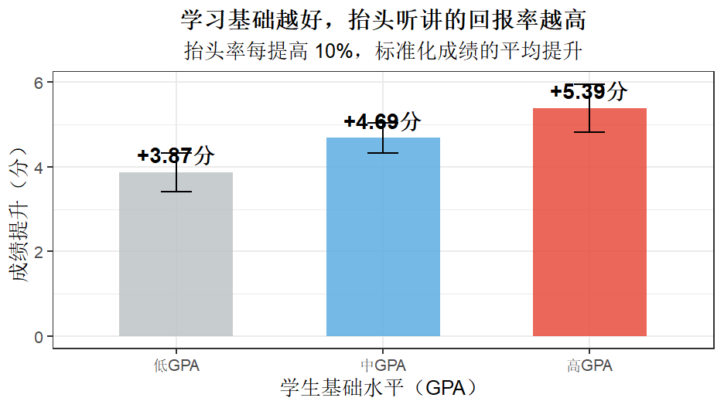
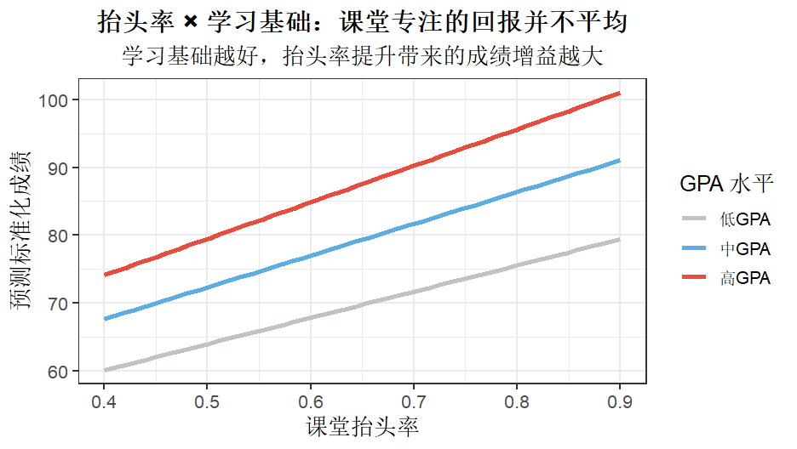

5.答：在问题2的模型中，我们以学生标准化成绩$std_{i}$作为因变量，课堂抬头率 $head_{i}$、课程类型$is_theory_{i}$及其交互项$head_{i}⋅is_theory_{i}$作为核心自变量，同时控制先验GPA ($prior_gpa_{i}$)、家庭背景 ($family_background_{i}$)、课程性质 ($is_major_{i}$)、学科类型 ($is_stem_{i}$) 及班级规模 ($class_size_{i}$)、教室类型（$is_smart​_{i}$），构建回归模型：
$$std​_{i}=β_{0}​+β_{1}​{\text{head}}_{i}+β_{2}is_smart​_{i}+β_{3}​prior_gpa​_{i}+β_{4}family_background​_{i}+β_{5}is_stem​_{i}​+β_{6}is_major​_{i}++β_{7}class_size​_{i}+β_{8}​{is_theory}_{i}+{β_{9}\text{head}}_{i}·{is_theory}_{i}+ϵ_{i}$$
为检验“抬头率在实操课上是否显著”（即$is_theory=0$，假设$H_{0}:β_{1}=0$），我们构建受限模型，让$β_{1}$=0，并计算受限残差平方和$SSR_{p}$，不受限模型自由估计所有系数，其残差平方和记为$SSR$。F统计量定义为
$$F=\frac{(SSRp​-SSR)/q​}{SSR/(n-k-1)}$$
其中$q=1$是约束数量，$n$是样本量，$k$是不受限模型中自变量个数（含交互项，不含截距，k=9）。分子 $(SSR_{p}-SSR)/q$衡量施加约束后每个被固定系数带来的平均拟合损失，分母 $SSR/(n-k-1)$则是模型原有的残差方差。若F值大于相应显著性水平下的F分布临界值$F_{α,q,n-k-1}$​或p值小于$α$，说明固定$β_{1}=0$会显著降低模型拟合，数据不支持原假设，即抬头率在实操课上有显著作用；反之，若F值小于临界值或p值大于$α$，则拟合差异不显著，可以认为抬头率在实操课上的效果无显著性。
在理论课上（$is_theory_{i}=1$），抬头率对成绩的边际影响是：
$$\frac{∂std_{i}}{∂head_{i}}=β_{1}+β_{9}$$
为检验假设“抬头率在理论课上是否有显著正向效果”（即$H_{0}:β_{1}$+$β_{9}$=0），我们在原模型基础上施加线性约束$β_{1}+β_{9}=0$并计算受限残差平方和SSRp。通过比较SSRp与不受限模型SSR，并使用相同形式的F统计量进行检验，可以判断该约束是否显著降低模型拟合。
$$F=\frac{\left(SSR_{p}-SSR\right)/q}{SSR/\left(n-k-1\right)}$$
SSRp与SSR的区别在于：SSR是不受任何约束时模型自由拟合的残差平方和，而SSRp是在假设约束下模型的残差平方和。两者的差异反映了强制理论约束与经验观察数据之间的偏离程度，是F检验的核心依据。

6.答：针对问题2，我们考虑到课堂行为数据可能存在异方差性，因此在回归分析中使用HC1异方差稳健标准误。模型包含抬头率（head）、课程类型（$is_theory$）及其交互项，同时控制学生个体特征、家庭背景、课程与班级特征，以便分别检验抬头率在实操课与理论课上的边际效应。
$$\#加载必要包$$
$$library(sandwich) \# 提供异方差稳健协方差矩阵$$
$$library(lmtest) \# coeftest 用于回归结果检验$$
$$library(car) \# linearHypothesis 用于线性假设检验$$
$$\#构建问题2的回归模型$$
$$\#因变量：std$$
$$\#自变量：head、课程类型 is_theory 及交互项 head*is_theory$$
$$\#控制变量：is_smart, prior_gpa, family_background, is_stem, is_major, class_size$$
$$model <- lm($$
$$std \sim head * is_theory + is_smart + prior_gpa + family_background +$$
$$is_stem + is_major + class_size,$$
$$data = df$$
$$)$$
$$\#实操课 (is_theory=0) 检验head是否显著$$
$$\#使用HC1方差稳健标准误$$
$$coeftest(model, vcov = vcovHC(model, type = "HC1"))$$
$$\#输出中head或对应的Pr(>|t|)即为显著性P值$$
$$\#P>0.05=>head对实操课不显著$$
$$\#理论课(is_theory=1) 检验head总效果（含交互项）$$
$$\#总效果=β_head +β_head:is_theory$$
$$hypothesis <- "head + head:is_theory = 0"$$
$$linearHypothesis(model, hypothesis, vcov = vcovHC(model, type = "HC1"))$$
$$\#输出F检验结果及P值$$
$$\# P<0.05=>head在理论课上显著$$

7.答：在全样本回归模型中（如下）
$$std​_{i}=β_{0}​+β_{1}​{\text{head}}_{i}+β_{2}is_smart​_{i}+β_{3}​prior_gpa​_{i}+β_{4}family_background​_{i}+β_{5}is_stem​_{i}​+β_{6}is_major​_{i}++β_{7}class_size​_{i}+ϵ_{i}$$
当所有自变量数据都丢失时，也就是
$head_{i},is_smart_{i},prior_gpa_{i},family_background_{i},is_stem_{i},is_major_{i},class_size_{i}$全部未知，模型无法利用系数向量生成个体化预测，这时最稳健的预测是样本均值 $\overset{ˉ}{std}$。
虽然模型的截距项 ${\hat{β}}_{0}$表示当所有自变量取值为0时的预测值，但它通常不等于样本均值，除非对所有自变量进行了中心化处理。
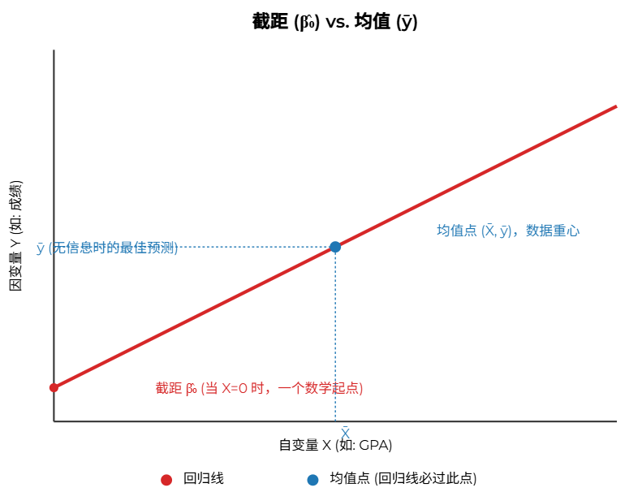
因此，在没有任何个体信息的前提下，我们只能预测学生的平均标准化成绩，即班级平均水平，而无法反映个体差异。换句话说，在没有任何个人信息的前提下，只能告诉小烦：“你期末考试最可能接近班级平均水平”，而无法给出具体个体差异。

研究场景二：“承揽型人才”还是“承做型人才”？
- 请解读4个模型结果，并阐释不同模型间的区别；
- model_lpm2中的cicc*a10与mvsa的结果，如何解读？
- 你有一位朋友小焦，请帮她预测求职结果，并计算预测区间。写出代码（是否算出结果可选）。要求：只能使用lm()函数，不能使用predict()等其他函数。
你的同学情况为：
小焦同学为女性，毕业于985，工作经历11年，但简历很挫，没有任何奖励，也没有上过《多元统计分析》，在校期间也没有实习，使用qq邮箱投简历，有cfa等级证书，来自于A6家庭。投的企业不是“储生证券”，岗位有经历要求，没有学校层次要求，有cfa要求，不要求996工作制度。
4. 你觉得cfa应该放在模型里，还是去除？
5. 根据你之前的阐述，考虑对补充至少2个模型，然后提供代码制作标准模型输出（可选：另附文件提供输出结果）。
[下方答题]
1.答：①model_lpm1：基准线性概率模型（LPM）
model_lpm1是本文的基准模型，也是最容易理解的模型。它直观地反映了在其他条件相同的情况下，不同因素对简历是否获得HR回复概率的影响。从结果来看，a10yes的系数为0.0607，且在统计上高度显著（p<0.001）。这意味着，在控制了性别、简历质量、教育背景、工作经历以及其他相关特征后，仅仅通过简历暗示自己来自A10家庭，就可以使获得HR回复的概率平均提高约6.1个百分点。这一结果不仅在统计上显著，而且在现实意义上也具有较强的重要性。
为了更直观地理解这一效应的大小，可以将其与工作经验进行比较。在同一模型中，experience的系数约为0.003，即增加一年的相关工作经验，只能使回复概率提高约0.3个百分点。这意味着，A10家庭背景这一信号所带来的优势，大致相当于十年以上工作经验的累积效果。在竞争激烈的求职初筛阶段，这样的差异足以对结果产生实质性影响。
与此同时，企业层面的差异也同样值得关注。ciccyes的系数为 0.0544，并在统计上显著（p < 0.01），表明在控制求职者个人特征和简历质量等因素后，投递给“储生证券”的简历，其获得HR回复的概率整体上高出约5.4个百分点。这一结果说明，与其他企业相比，储生证券在招聘平台上的整体回复率更高，这为后续分析其是否在特定求职者群体中表现出更强偏好提供了重要的基准背景。
此外，一些能力相关变量的结果也较为合理。例如，mvsayes的系数为0.0311，并在统计上显著（p<0.01），说明上过《多元统计分析》课程的同学，其简历获得回复的概率平均提高约3.1个百分点。这可能反映了HR将该课程视为学习能力或分析能力的信号。相比之下，cfayes的系数为负且在统计上显著（p<0.05），这一结果相对反常。除岗位匹配度或“过度资质”等可能原因外，也不能排除选择效应的存在，即部分求职者可能通过考取CFA证书来弥补自身在其他方面的不足，从而使CFA变量在回归中同时反映了未被完全观测到的劣势特征。这一结果提示，在解读证书类变量时需要保持谨慎。
②model_lpm2：线性概率模型（LPM，含交互项）
在model_lpm1的基础上，model_lpm2进一步引入了“是否为储生证券”（cicc）与“是否来自 A10 家庭”（a10）的交互项，并加入了岗位层面的要求变量，以检验家庭背景优势是否在不同企业中存在差异。该模型所回答的核心问题是：储生证券是否比其他企业更看重家庭背景这一信号？
回归结果显示，a10yes的系数为0.0552，且在统计上高度显著（p<0.001），这表明在非储生证券企业中，来自 A10 家庭的求职者，其简历获得HR回复的概率平均提高约5.5个百分点。在此基础上，交互项ciccyes:a10yes的系数为 0.0616，并在10%显著性水平上边际显著（p = 0.08）。这一结果意味着，与其他企业相比，储生证券对A10家庭背景的偏好程度额外高出约6.2个百分点。
将两者合并来看，在储生证券中，A10家庭背景所带来的总效应约为5.5% + 6.2% = 11.7%。虽然交互项在传统5%显著性水平下未能显著，但在10%水平上边际显著，其效应量级很大，在经济和现实意义上都很显著。此外，交互效应的检验通常需要比主效应更大的样本量，因此p=0.08也可能反映了统计功效的限制，而非效应不存在。这一结果的方向和量级与“承揽型人才在高端金融机构中更受青睐”的理论假设一致，为研究提供了方向性的证据。
reqeducyes、reqcfayes、req996yes这些岗位要求变量都是负显著的(p<0.05)。这是一个非常有趣的发现！这说明，那些明确提出高学历、CFA证书、或接受996工作制要求的岗位，其基础回复率反而更低。这并不意味着这些资质是负面信号。相反，这些要求本身就标识了该岗位是高竞争性岗位，吸引了大量申请者，从而内生性地拉低了平均回复率。这一发现佐证了我们研究背景的设定，即精英岗位的竞争是极其激烈的，也使得A10背景所带来的11.7个百分点的巨大优势显得尤为关键。
③model_logit1 (Logit模型)
为了验证基准LPM结果的稳健性，我们使用了Logit模型来处理二值因变量reply。Logit模型比LPM更符合0/1因变量的统计特性，系数表示对数几率的变化，因此不直接等于概率，但符号和显著性仍可以用来判断变量的方向和强弱。
从结果来看，a10yes的系数为0.762，在统计上高度显著（p < 0.001），符号为正。这与基准LPM的结果完全一致，说明来自A10家庭的求职者在获得HR 回复方面确实具有显著优势，家庭背景信号的正向作用得到了稳健验证。
同样，mvsayes的系数为0.442（p < 0.001），experience的系数为0.0355（p < 0.001），符号均为正，显示上过《多元统计分析》课程和丰富工作经历仍然能够提高回复概率。相比之下，cfayes的系数为-0.358（p = 0.012），仍为负向显著，这与LPM模型一致，持有 CFA 证书可能存在“过度资质”或选择性偏差的影响。
企业层面的变量也提供了有价值的信息：ciccyes的系数为0.431（p = 0.025），说明储生证券在整体上对简历的回复概率更高；college_985yes 的系数为 0.167（p = 0.187），虽然正向但不显著，说明名校背景的边际影响在Logit模型中相对较弱。
平均边际效应（AME）计算公式可以简单表示为：
$$AME=\frac{1}{N}\sum_{i=1}^{N}{{\hat{P}}_{i}}(1)-{\hat{P}}_{i}(0)$$
其中 ${\hat{P}}_{i}(1)$表示自变量取1时的预测概率，${\hat{P}}_{i}(0)$ 表示取0时的预测概率。
作为稳健性检验，我们进一步计算了A10家庭背景的平均边际效应（AME），结果约为6.03个百分点（p< 0.001），几乎与基准 LPM 模型的6.07个百分点完全一致。这表明，我们的核心发现并不依赖于线性假设或特定函数形式，结论稳健可靠。Logit模型的结果不仅确认了LPM中的核心发现，也强化了家庭背景、能力信号和企业差异在初筛阶段的作用，进一步增强了核心发现的稳健性和可信度。
④model_logit2：Logit模型（含交互项）
model_logit2是在所有变量基础上加入cicc * a10交互项的Logit模型，用于检验储生证券是否对A10家庭求职者有额外偏好。结果显示，a10yes的系数为 0.744（p < 0.001），依然显著，说明来自A10家庭的求职者在获得HR回复的优势比（e^0.744 ≈ 2.1倍）仍然较高，但交互项ciccyes:a10yes的p值变成 0.837，看上去完全不显著。
这里容易踩的坑是：不能仅凭交互项的p值就判断企业对A10的额外偏好不存在。原因在于Logit模型是非线性的，其系数是对数几率，而我们真正关心的是概率层面的差异。交互项在概率尺度上的实际边际效应，并不等于系数本身，因此在非线性模型中，交互项系数可能不显著，但实际的概率效应仍然存在。
换句话说，Logit模型中交互项的不显著，并不意味着LPM2中观察到的储生证券对A10家庭偏好不存在。造成这种差异的原因可能包括：模型非线性导致的效应吸收、不同组合样本量不足，或者Logit对概率边际效应的变换使系数解读变得复杂。因此，正确理解Logit模型的交互效应，需要计算概率层面的边际效应，而不是单看系数和p值。
其他控制变量的结果也符合预期，比如experience（0.0356, p < 0.001）和 mvsayes（0.488, p < 0.001）仍显著为正，显示工作经验和统计分析能力信号对获得回复都有正向影响，而cfayes仍为负，证书本身可能受到岗位匹配或选择偏误的影响。
model_logit2告诉我们，家庭背景仍重要，但在非线性模型里，交互效应的显著性不能用系数直接判断，这也是计量方法中一个容易被忽略但非常关键的点。
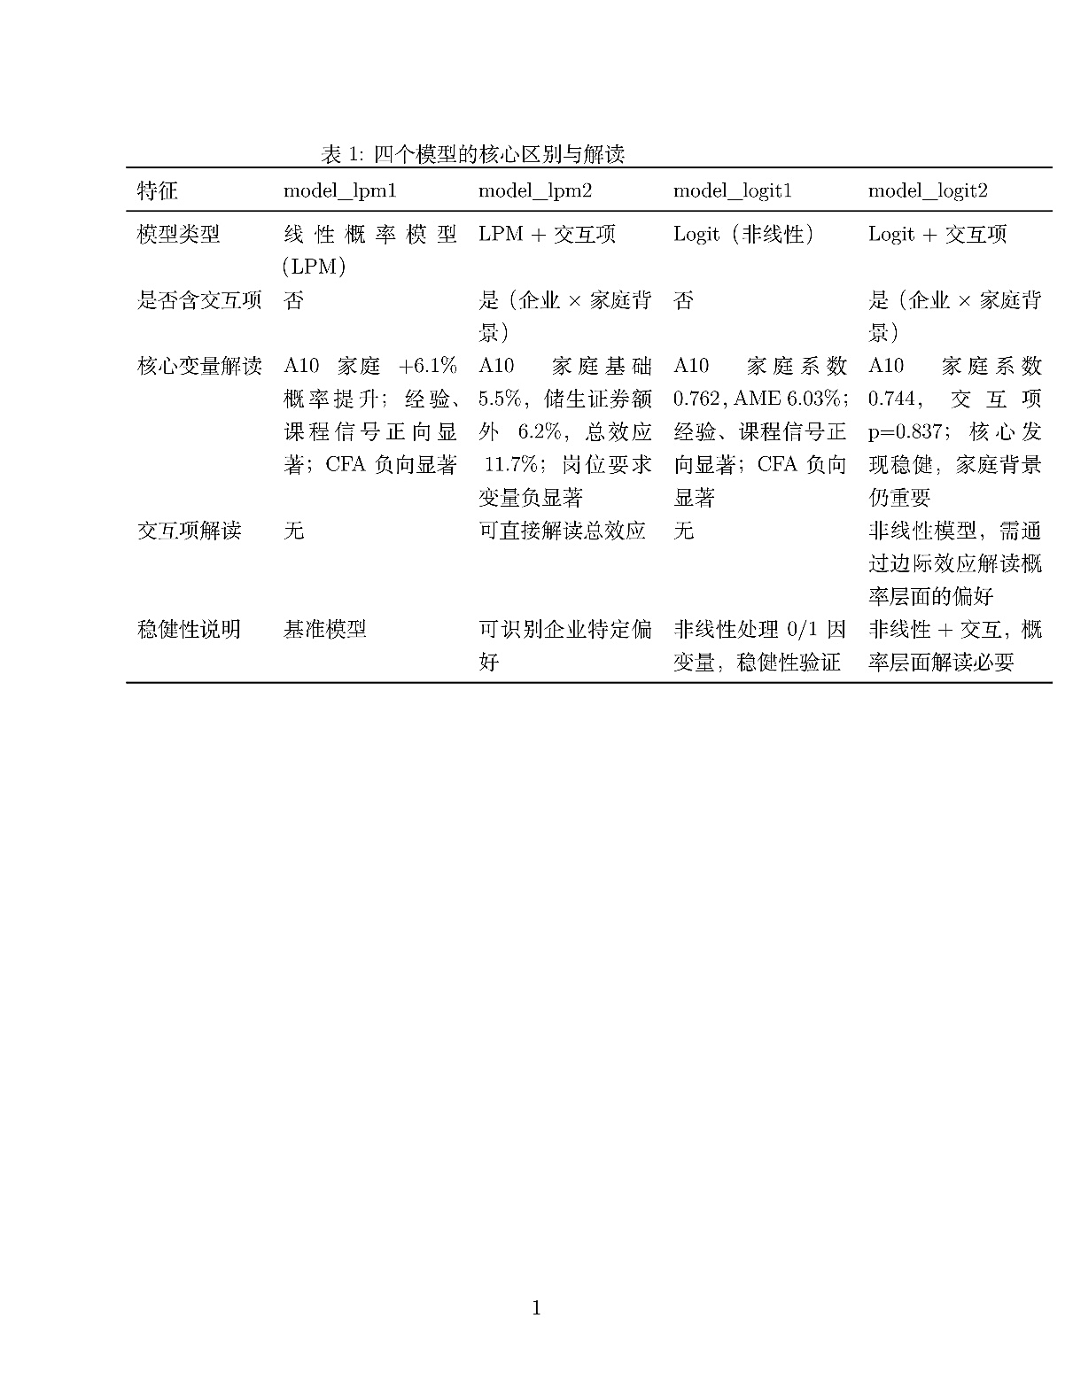

2.答：在model_lpm2中，两个关键变量为mvsa和cicc*a10。mvsayes（上过《多元统计分析》课程）的系数为0.0358，p < 0.001。控制家庭背景、企业类型、岗位要求等因素后，上过该课程的求职者获得HR回复的概率平均提高3.58个百分点。这表明量化分析能力作为硬核技能，对求职者的简历具有显著加分作用。
ciccyes*a10yes（储生证券 × A10 家庭交互项） 的解读如下：a10yes的系数为0.0552，表示对非储生证券企业的A10家庭背景求职者，回复率提高约5.52%。ciccyes:a10yes的系数为0.0616，表示投递储生证券的A10家庭求职者，回复率额外增加约6.16%。总效应为 0.0552 + 0.0616 ≈ 11.68%(或11.7%)。
$$reply=β_{0}+β_{1}a10yes+β_{2}ciccyes+β_{3}​(a10yes×ciccyes)+⋯$$
我们想检验的假设是H0​:β1​+β3​=0;统计量的标准误通过协方差矩阵计算：
$$\text{Var}(β_{1}+β_{3})=\text{Var}(β_{1})+\text{Var}(β_{3})+2⋅\text{Cov}(β_{1},β_{3})$$然后可以算 t 值：
$$t=\frac{(β_{1}+β_{3})-0}{\sqrt{\text{Var}(β_{1}+β_{3})}}$$根据t值和自由度，可以得到p值，判断总效应是否显著。
线性组合检验显示，该总效应在统计上高度显著（p < 0.001）。这说明虽然交互项本身边缘显著，但A10家庭背景与投递储生证券结合后，产生了稳健且明显的正向影响。
对于mvsa（上过《多元统计分析》课程）和cicc*a10（A10家庭 × 投储生证券）的结果，都可能面临遗漏变量偏误的问题。选修这门课程的学生本身可能更努力、学习能力更强、对量化感兴趣，所以我们看到的3.58%回复率提升，未必完全是课程本身带来的知识增量。同样，A10家庭背景的求职者可能拥有额外优势，比如更容易获得优质实习、校友网络和储生证券匹配较好，因此观察到的 11.68%提升，也可能部分来源于这些渠道而非家庭本身。

3.答：
变量名 | 小焦的情况 | X值
gendermale | 女性 | 0
qualitylow | 简历很挫 | 1
experience | 11年 | 11
ciccyes | 不是储生证券 | 0
mvsayes | 没上过MVSA | 0
internyes | 没实习 | 0
nonqgyes | 用QQ邮箱 | 0
cfayes | 有CFA | 1
a10yes | A6家庭 | 0
college_985yes | 985毕业 | 1
honoryes | 没奖励 | 0
reqexpyes | 岗位有经历要求 | 1
reqeducyes | 没学校层次要求 | 0
reqcfayes | 有CFA要求 | 1
req996yes | 不要求996 | 0
ciccyes:a10yes | cicc=0，a10=0 | 0

为了预测小焦同学获得HR回复的概率，我们使用了线性概率模型（LPM），即对二元因变量reply进行普通最小二乘回归（lm()函数）。
根据线性概率模型（LPM）的预测，小焦同学获得HR回复的概率约为 1.03。由于LPM的固有限制，预测概率可能超过1，这在理论上属于模型的正常现象，而不代表实际概率大于100%。考虑模型的不确定性，我们手动计算得到95%预测区间为 [0.50, 1.55]。虽然区间上界超过1，但它仍清楚地反映了小焦求职成功的可能性处于中等偏高水平。
##预测小焦求职命运(LPM模型)
```{r}
# 1. 提取 LPM 系数
beta_hat <- coef(model_lpm2)
# 2. 构造小焦特征向量（与 beta_hat 顺序一致）
x_xiao_jiao <- c(
`(Intercept)` = 1, # 截距项
`gendermale` = 0, # 性别：女性
`qualitylow` = 1, # 简历质量：低
`experience` = 11, # 工作年限
`ciccyes` = 0, # 是否有 CICC 经历
`mvsayes` = 0, # 是否上过多元统计分析课程
`internyes` = 0, # 是否有实习经历
`nonqqyes` = 0, # 是否非 QQ 简历
`cfayes` = 1, # 是否通过 CFA
`a10yes` = 0, # 是否来自 A10 家庭
`college_985yes` = 1, # 是否 985 院校
`honoryes` = 0, # 是否有荣誉称号
`reqexpyes` = 1, # 岗位是否要求经验
`reqeducyes` = 0, # 岗位是否要求学历
`reqcfayes` = 1, # 岗位是否要求 CFA
`req996yes` = 0, # 岗位是否 996
`ciccyes:a10yes` = 0 # 交互项：CICC × A10
)
x_xiao_jiao <- x_xiao_jiao[names(beta_hat)]
# 3. 点预测值
pred_prob <- sum(x_xiao_jiao * beta_hat)
cat("小焦获得 HR 回复的预测概率为:", pred_prob, "\n")
# 4. 预测区间（参考之前 LPM 的方法）
vcov_matrix <- vcov(model_lpm2)
sigma_sq <- summary(model_lpm2)$sigma^2
df <- summary(model_lpm2)$df[2]
t_crit <- qt(0.975, df)
se_fit_sq <- t(x_xiao_jiao) %*% vcov_matrix %*% x_xiao_jiao
se_pred <- sqrt(se_fit_sq + sigma_sq)
lower_bound <- pred_prob - t_crit * se_pred
upper_bound <- pred_prob + t_crit * se_pred
cat("95%预测区间为: [", lower_bound, ",", upper_bound, "]\n")
```
小焦获得 HR 回复的预测概率为: 1.025914
95%预测区间为: [ 0.4980246 , 1.553803 ]

根据题目要求（①线性概率模型在理论上内生地存在异方差②但预测区间的构造依赖经典线性模型假设，因此以下预测区间是在同方差假设下计算的），我们使用线性概率模型（lm()）进行预测。计算得出小焦同学的回复概率为103%，其95%预测区间为[50%, 155%]。这一结果直观地暴露了LPM的根本缺陷：它无法保证预测值落在[0, 1]的有效概率区间内。
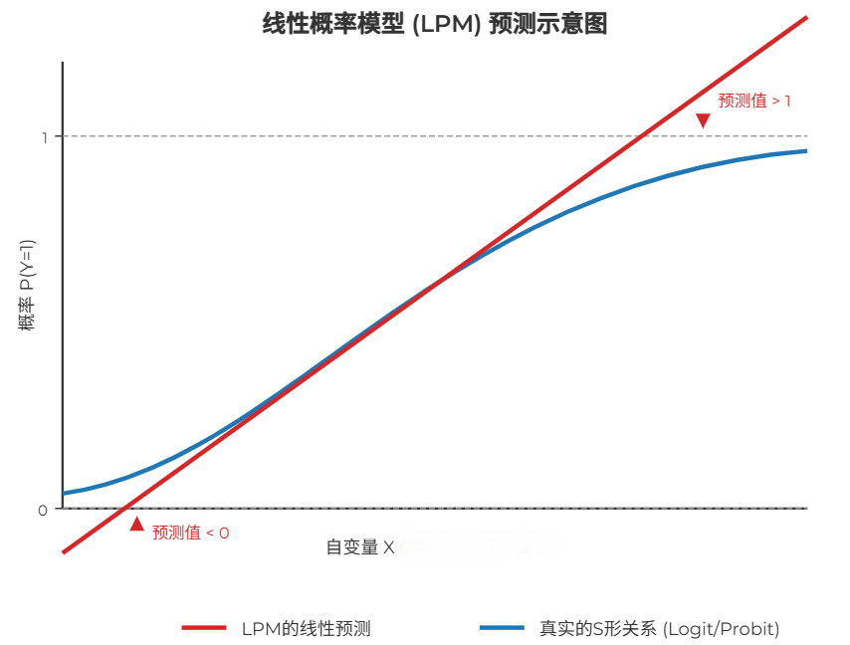

4.答：在模型中 CFA证书的系数意外地为负，这并不意味着“有CFA反而不好”。理论上，CFA是金融求职中的重要信号，保留它可以避免遗漏变量偏误，同时帮助我们更准确地估计家庭背景等核心变量的效果。
造成负系数的可能原因有两种：
一是选择偏误（补偿作用）：背景较弱的求职者（例如非目标院校或绩点不高的学生）可能更倾向于考取CFA来弥补自身短板。在这种情况下，CFA变量吸收了这些未观测的负面特质，导致其估计系数为负。
二是岗位匹配效应：持CFA证者可能更倾向投递高门槛岗位，在这些岗位上CFA的价值才真正体现，而在低要求岗位中，CFA的负面效应可能更明显。
虽然还未实证验证这些机制，但这种假设性分析可以为后续提供方向，也说明了CFA的负系数并非完全无意义，而是可能反映了求职者背景和岗位匹配的复杂关系。通过讨论这些潜在机制，我们可以更深入地理解反直觉结果，并为核心变量的分析提供理论支撑。

5.答：为了探索 CFA 证书的作用机制，我们补充了四个单交互模型：
Model 1：CFA × 院校 — 探索CFA是否对名校（985）与非名校学生产生不同影响。
$$model_cfa_college <- glm($$
$$reply_f \sim experience + gender_f + quality_f +$$
$$cfayes_f * college_985_f + a10_f + intern_f + nonqq_f + honor_f,$$
$$data = resume_clean,$$
$$family = binomial(link = "logit")$$
$$)$$
Model 2：CFA × 简历质量 — 探索CFA是否能弥补低质量简历，或者是否对高质量简历产生边际效应。
$$model_cfa_quality <- glm($$
$$reply_f \sim experience + gender_f + quality_f +$$
$$cfayes_f * quality_f + a10_f + intern_f + nonqq_f + honor_f + college_985_f,$$
$$data = resume_clean,$$
$$family = binomial(link = "logit")$$
$$)$$
Model 3：CFA × 工作经验 — 探索CFA是否对不同经验水平的求职者产生协同效应。
$$model_cfa_experience <- glm($$
$$reply_f \sim experience + gender_f + quality_f +$$
$$cfayes_f * experience + a10_f + intern_f + nonqq_f + honor_f + college_985_f,$$
$$data = resume_clean,$$
$$family = binomial(link = "logit")$$
$$)$$
Model 4：CFA × MVSA — 探索CFA与《多元统计分析》课程是否产生“信号累积效应”。
$$model_cfa_mvsa <- glm($$
$$reply_f \sim experience + gender_f + quality_f +$$
$$cfayes_f * mvsa_f + a10_f + intern_f + nonqq_f + honor_f + college_985_f,$$
$$data = resume_clean,$$
$$family = binomial(link = "logit")$$
$$)$$
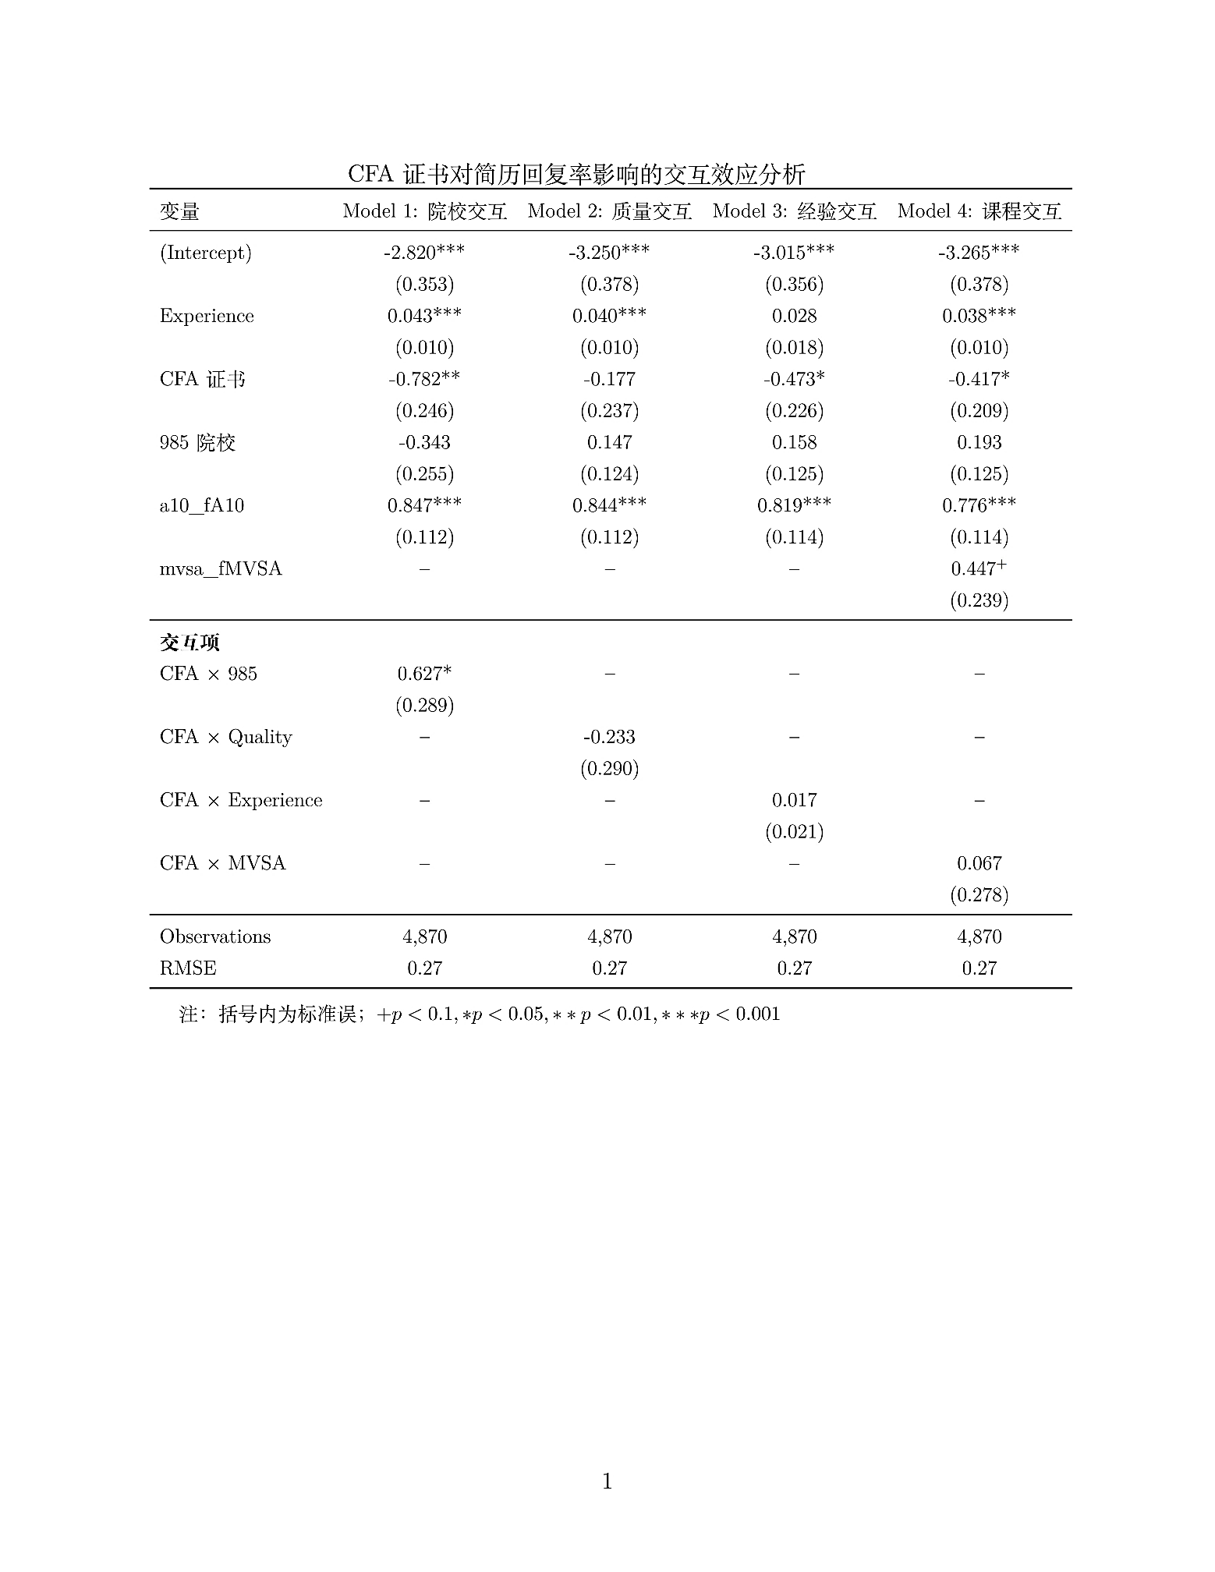
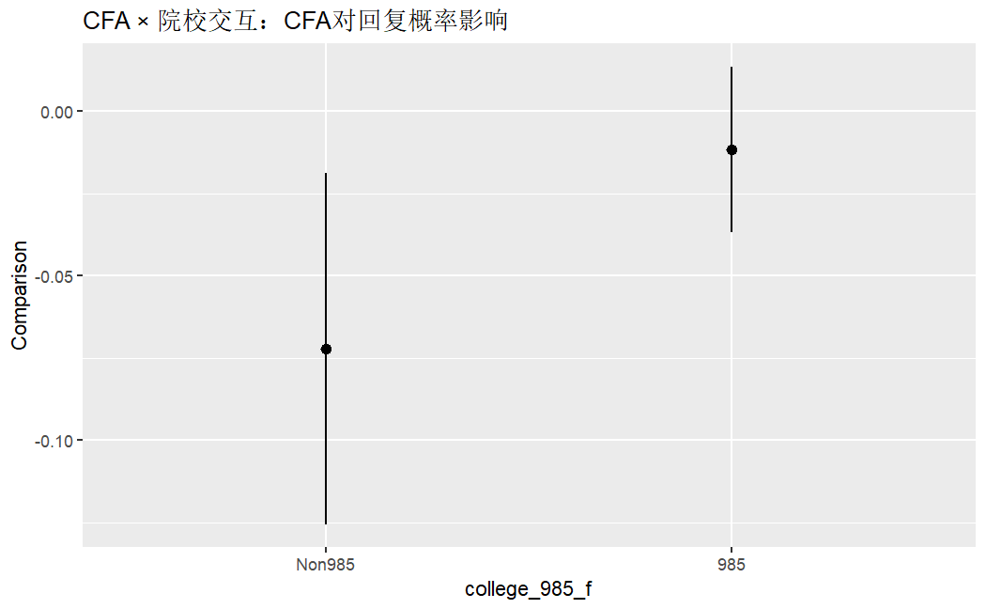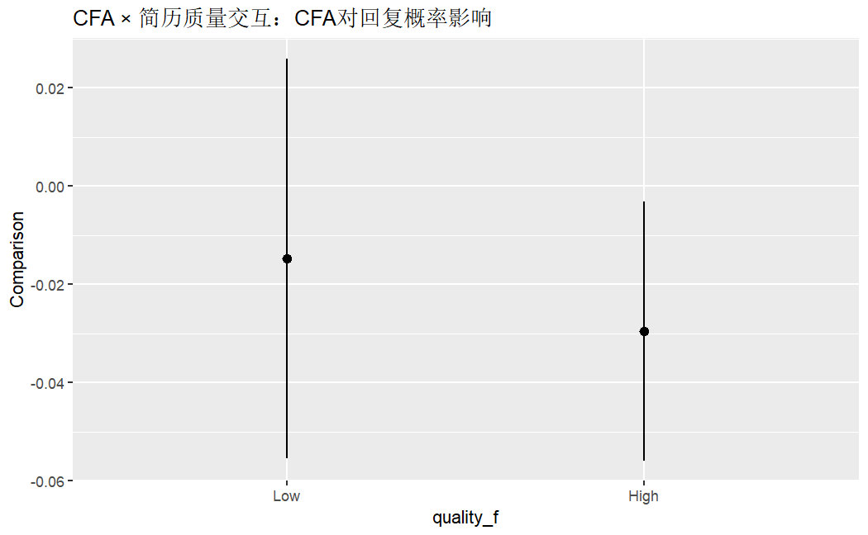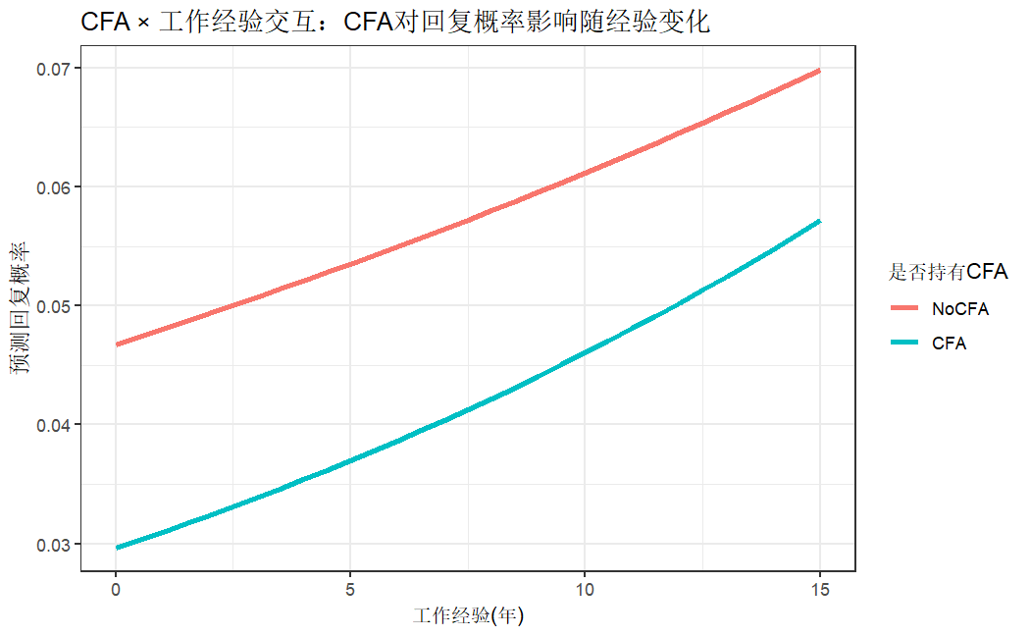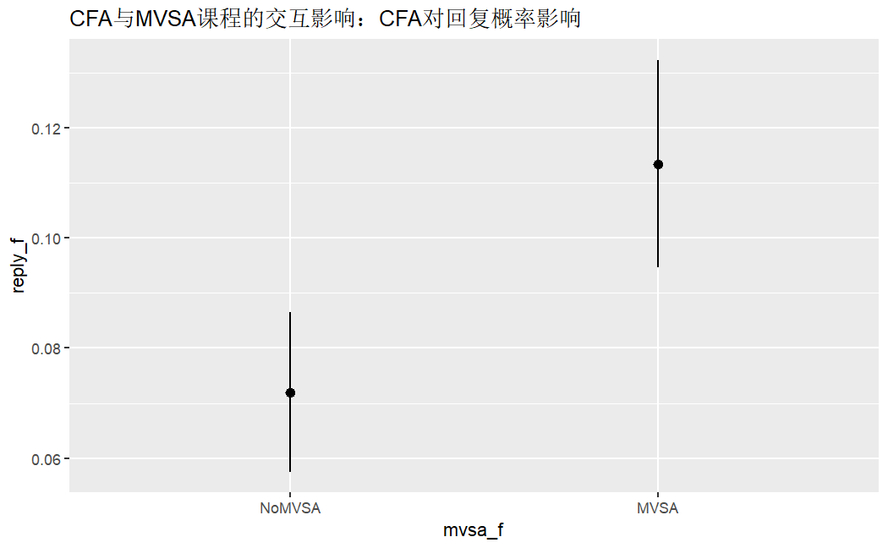

关键变量对简历回复概率的平均边际效应 (AME) 汇总
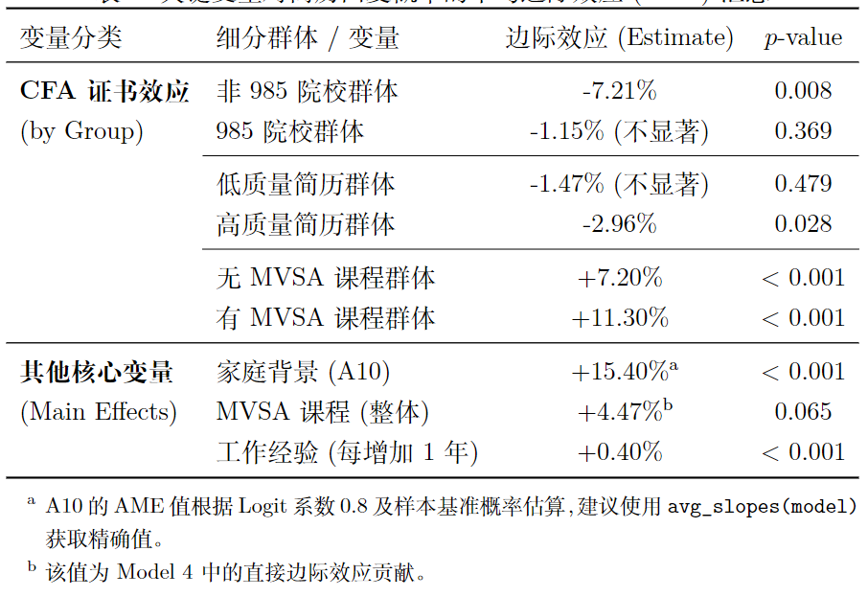
回到储生证券的故事，易不满同学最初的直觉并非毫无依据。实验结果表明，这家宇宙级知名企业在简历筛选阶段，确实并非单纯依据“能力型投入”来作出判断。家庭背景（A10）在所有模型中几乎始终表现出最强且稳定的正向影响，其作用强度明显超过课程、证书与工作经验，说明企业在早期筛选中对社会资本存在高度依赖。
与此同时，研究也揭示了一个更微妙、却更现实的现象：努力并非无效，但努力必须“被正确识别”。对于非985院校学生而言，CFA证书不仅没有发挥补偿作用，反而可能触发招聘者的负面解读；而对985学生，CFA又几乎不产生额外价值。这意味着，同一项努力在不同背景下，会被市场赋予完全不同的含义。
相比之下，《多元统计分析》课程所代表的学术训练，提供了一种更稳定的正向信号。无论家庭背景或证书状况如何，具备扎实分析能力的求职者更容易获得正向反馈，且当其与职业证书结合时，效果最为显著。这表明，企业在“承揽型人才”与“承做型人才”的权衡中，并非完全忽视后者，而是更偏好那些能够被清晰识别、并与既有信号体系相匹配的能力。
因此，易不满同学的研究并未得出一个简单的“公平或不公平”的结论，而是揭示了一个更冷静的事实：在高度竞争的金融就业市场中，招聘并不是对努力的线性回报，而是一套对信号进行筛选、放大与误读的复杂机制。理解这套机制，本身就是年轻求职者最重要的一课。
（详细代码请见附件）

